[存在重复图像的问题且无原始数据，山东第一医科大学（泰山医学院）动脉粥样硬化研究所郭守东的论文被撤稿](https://mp.weixin.qq.com/s?__biz=MzkwMjY4ODQ5Mw==&mid=2247496643&idx=1&sn=625ec21f7220d53d7122060059b48c4b)

R2[Reviewer 2](javascript:void(0);)2025-03-14 17:42:38浙江



点击蓝字关注我们



**论文信息**

2016年8月11日，山东第一医科大学（泰山医学院）动脉粥样硬化研究所的Hua Tian（第一作者） & Shoudong Guo（通讯作者 音译 郭守东）在Journal of Cellular and Molecular Medicine(中科院二区 IF=4.3)期刊上在线发表题为"Synthesis and cardiovascular protective effects of quercetin 7-O-sialic acid"(槲皮素 7-O-硅酸的合成及其对心血管的保护作用)论文。

本研究工作得到了中国国家自然科学基金（31300639）、山东省自然科学基金（ZR2013HQ014）、山东省泰山学者基金（ts201511057）以及泰山医学院博士科学基金（2234）的支持。

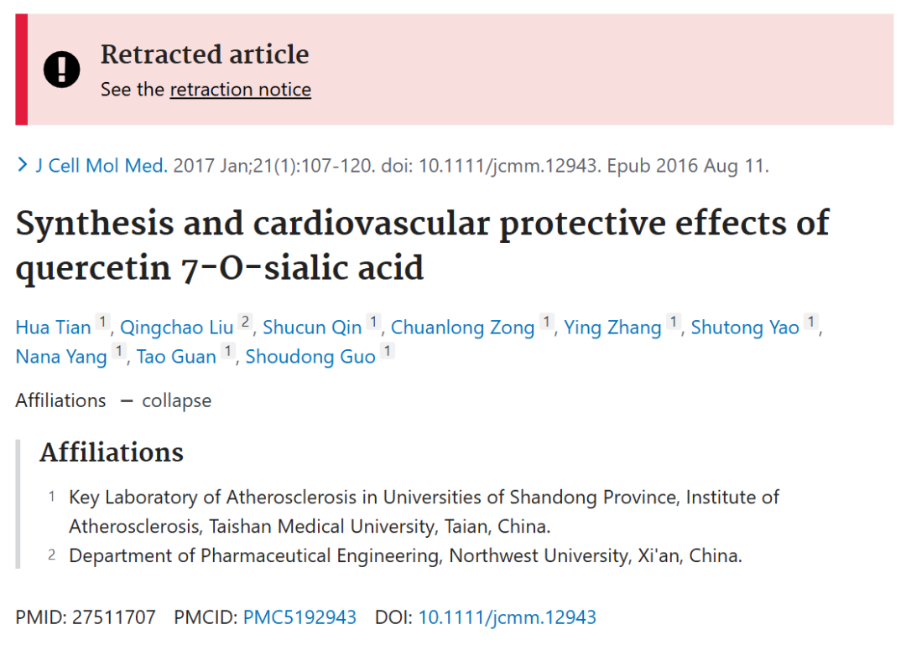

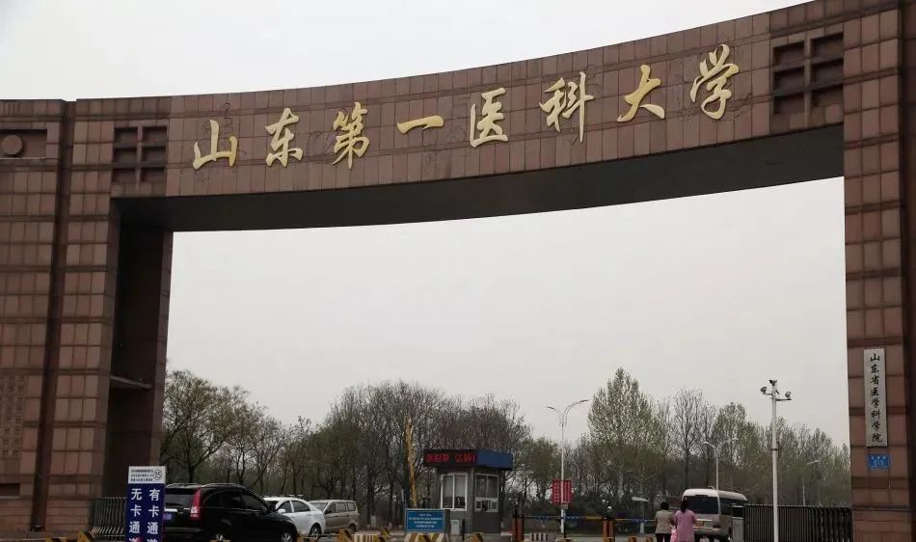



**质疑信息**

* **图3A中对照组和Q组面板相同**。

In Fig 3A, the pictures in Blank and Q groups are the same. Few positions movement in the two groups. It is suspected that the author falsified the data rule.

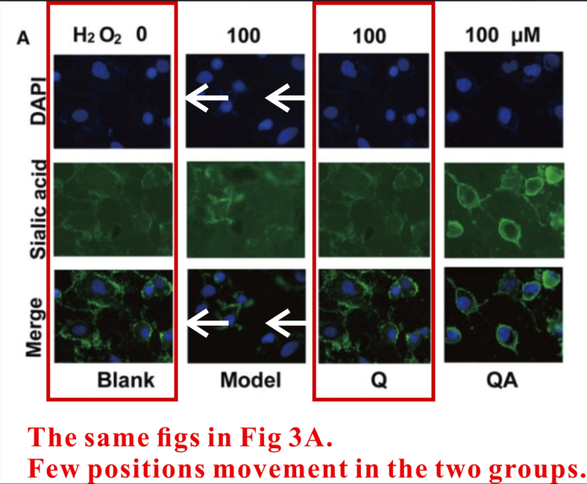

* **图5E和5F中的β-肌动蛋白条带图片是相同的。**

The β-actin protein band pictures in Fig 5E and 5F are the same. Whether they conform to the experimental rules is suspected because the authors may spline different sample data.

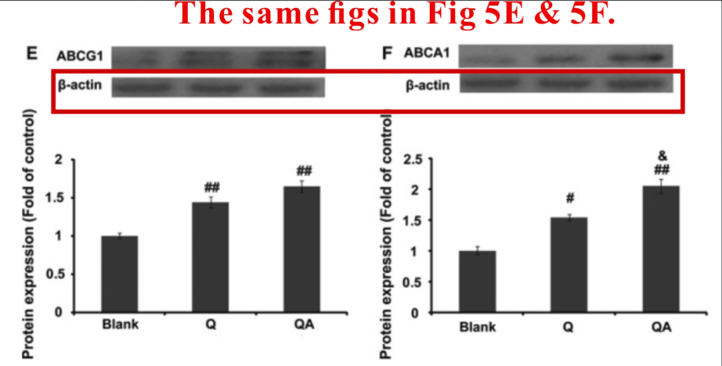



**撤稿原因**

**本文已于2025年3月4日被撤回：**上述文章于2016年8月11日在线发表于Wiley在线图书馆（wileyonlinelibrary.com），现经作者、期刊主编Stefan N. Constantinescu、细胞与分子医学基金会以及John Wiley and Sons Ltd.协商一致决定撤回。文章发表后，第三方提出图3和图5中存在重复图像的问题。作者承认了图像重复，但无法提供未裁剪的原始免疫印迹数据。鉴于重复图像问题影响了对所呈现数据和结果的解释，各方已同意撤回该文章。



**参考信息**

https://pubpeer.com/publications/FD98A3AF50849125F09F6D0B23AE1A

https://pubmed.ncbi.nlm.nih.gov/27511707/

https://onlinelibrary.wiley.com/doi/10.1111/jcmm.70467